Kontinuerlig forbedring og internkontroll
Registrering og oppfølgning av avvik og andre uønskede hendelser er et viktig verktøy for kontinuerlig forbedring og internkontroll.

En melding om avvik eller uønsket hendelse skal beskrive avviket/hendelsen og hvor det har skjedd. Det er også viktig at du gir så utfyllende opplysninger som mulig.

Meldingen skal ikke inneholde personopplysninger knyttet til navn eller annen type informasjon der det kan være behov for konfidensialitet. Avvik skal aldri rettes mot person, men mot elementet eller handlingen i arbeidsprosessen som forårsaket sikkerhetsbruddet. En avviksmelding skal med andre ord beskrive handlingen, ikke personen som utførte den.

Unngå sensitiv informasjon i avvik. Hovedhensikten er å få meldt fra på en slik måte at vi som organisasjon kan lære av det og bli bedre.

Utfylling av skjema
Klikk på avvik inne i kvalitetssystemet

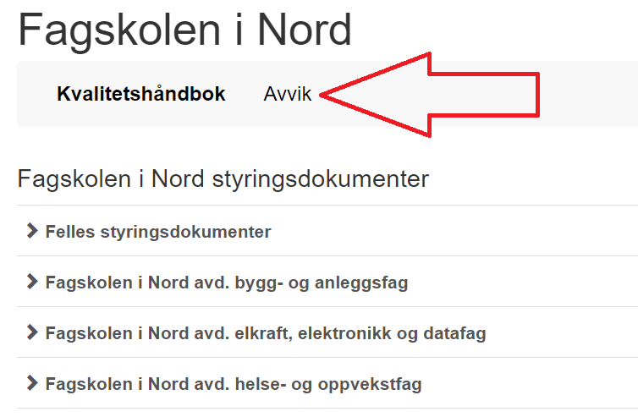

Velg mellom avvik, uønsket hendelse og forbedringsmelding.
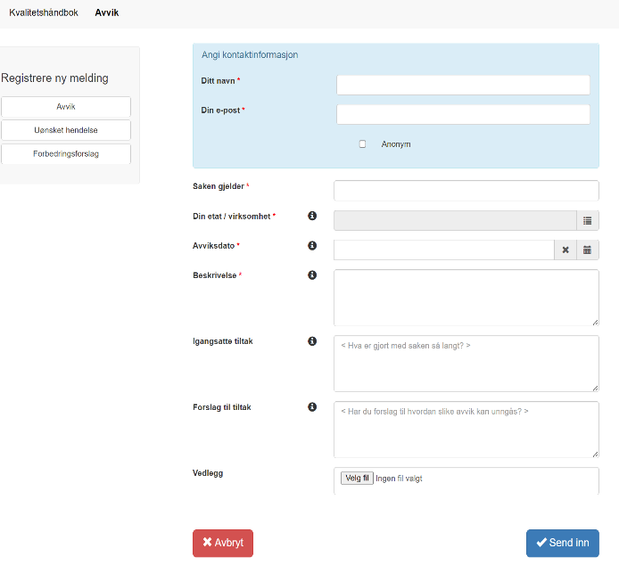 | Du kan velge å være anonym, men det er ikke å anbefale da det ikke er mulig å innhente utdypende informasjon om det som er meldt. Ved å være anonym vil du heller ikke få tilbakemelding om status på avviket.  Tilbakemelding på hva som skjer med avviket gis til den oppgitte e-post adresse.  Dersom du kjenner hvor i organisasjonen avviket hører hjemme velger du Etat/ virksomhet ved å klikke på pilen til venstre i feltet. Hvis du ikke kjenner til hvor avviket skal plasseres i organisasjonen benyttes valget «Fagskolen i Nord»
Saksbehandler tar stilling til om meldingen omhandler et avvik eller det skal klassifiseres som en uønsket hendelse. Begge blir grundig behandlet for at vi skal kunne ta lærdom og forbedre oss. Vi ber alle som melder inn avvik og uønskede hendelser å være saklige og ryddige og gi så utfyllende opplysninger som mulig.

For informasjon om avviksbehandling, definisjoner av begreper med mer, se:
Prosedyre for avviksbehandling (lenke)
og eventuelt
Prosedyre for avdekking av potensielle avvik (lenke)

Forbedringsforslag:
Hvis du har lagt merke til noe du mener kan forbedres og gi bedre opplæring eller bedre arbeidsmiljø kan du sende inn en forbedringsmelding.
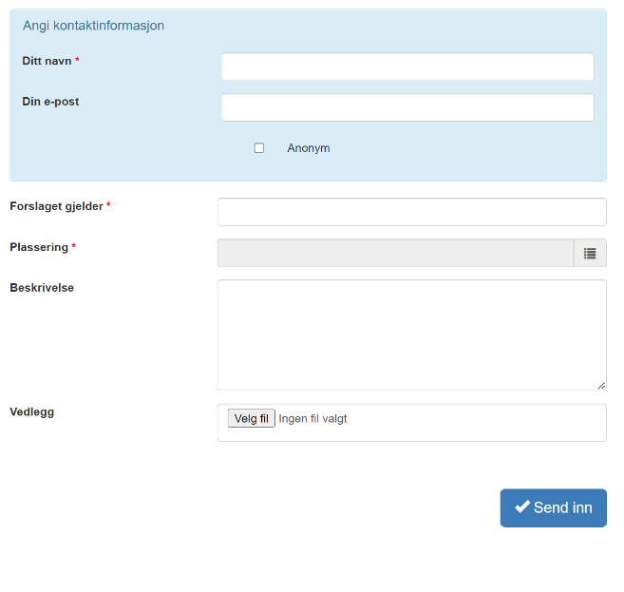 | Skjema for forbedringsmelding er enklere og saksbehandlingen går raskere.  Denne er fin for å gi raske beskjeder om småting som man ønsker å få gjort noe med.
Interne referanser:
1.1.6 | Prosedyre for avviksbehandling
1.1.8 | Prosedyre for avdekking av potensielle avvik

Eksterne referanser:

